MASARYKOVA UNIVERZITA V BRNĚ
PEDAGOGICKÁ FAKULTA
KATEDRA PSYCHOLOGIE

PAMĚT
Seminář k psychologii duševního vývoje

Vypracoval: Krška Martin 252993, Hejl Roman 207801
Brno, 19. dubna 2008
Co je to vlastně paměť? Na podstatu paměti se snaží vědci přijít už dlouhou dobu. Dosud toho ale o paměti a fungování celého mozku víme jen velmi málo. Paměť je nesmírně důležitá složka naší nervové činnosti. Paměť je náš nejcennější majetek, bez ní bychom nebyli tím, čím jsme. Umožňuje nám, abychom rozuměli nejen světu kolem nás, ale také sami sobě. Nepřemýšlíme nad tím, jak funguje a přitom na ni spoléháme s jistotou, že naše zážitky, postřehy a poznatky budou spolehlivě uchovávány. Paměť je jednou z nejzajímavějších a zároveň nejdůležitějších schopností mozku. Zkuste si na chvíli představit, jaké by to bylo bez ní. Neuměli bychom číst ani psát, nevěděli bychom nic o sobě ani o věcech a lidech kolem sebe. Museli bychom poznávat všechno stále dokola. Paměť je psychický proces, můžeme ji chápat jako odraz naší minulé zkušenosti v našem vědomí, která nám umožňuje osvojování znalostí, návyků. Nejlepší paměť má člověk v předškolním věku, naopak nejhorší je pochopitelně ve stáří.

Uspokojivé vymezení pojmu paměti je velmi obtížné. Uvedu zde tedy dvě definice paměti, které by mohli být aspoň zčásti uspokojivé.

B. J. Underwood (1987):
„Paměť je sklad informací organismu, z něhož můžeme čerpat zprávy o minulých událostech.“

I. M. L. Hunter (1957):
„Obsahem slova paměť, podobně jako slova život, nejsou nějaké statické
celky, ale obrovské množství vzájemně spojených činností a procesů.“

Proces paměti se nejčastěji dělí na tři fáze (podle Atkinsona): zapamatování nebo vštípení do paměti, pamatování neboli uchování v paměti a vybavování.

- Zapamatování – neboli vštípení, kódování či uložení si něčeho do vědomí. Spočívá v tom, že přeměníme fyzikální podnět – např. zvukové vlny do určitého kódu, který je pro paměť přijatelný a uloží se ve formě paměťové stopy. Záměrné, cílevědomé či bezděčné (neúmyslné, neusiluji o to).
- Uchování – neboli pamatování. Jde o podržení informace v paměti po určitou (i velmi dlouhou) dobu. S uchováním je spojeno zapomínání – ztráta zapamatovaných informací => někdy nutnost opakování.
- Vybavování si – znovu uvědomění si zapamatovaných zážitků, informací. Použití „uskladněné“ informace. Může být způsobeno nějakým podnětem.

Existuje však více modelů paměti. Druhým, který uvedu, bude model čtyř stádií paměti od Vondráčka a Holuba:

- schopnost ukládací (vštípivost, impregnace)
- schopnost udržovací, fixační (retence)
- schopnost uložené udržet beze změny, věrně, tak, jak se událo, konzervační (konzervace)
- schopnost vybavovací (reprodukce)

Druhy paměti

Paměť můžeme dělit podle různých druhů hledisek. Jedno z nejpoužívanějších dělení, je dělení podle délky trvání zapamatovaného.
- Ultrakrátkosobá paměť

Ultrakrátkodobá či senzorická paměť, označovaná také jako ikonická je dobře doložena experimenty, které provedli C. W. Eriksen a J. F. Collins (1968): část následujícího obrázku (část A nebo B) je vcelku beze smyslu, avšak jestliže pásy A a B položíme na sebe, dostaneme slovo HEN (anglicky slepice). Jsou li nyní části A a B prezentovány jeden po druhém v časovém rozmezí menším než desetina sekundy, mohou být tato písmena dobře zpracována ve slovo. Jestliže je však doba prezentování větší než výše uvedené časové rozmezí, je přečtení písmen a tedy i slova, velmi obtížné, ne li nemožné. To dokazuje, že informace obsažená ve vzorci A je v „ikonické paměti“ uchovávána desetinu sekundy a že po uplynutí této doby nemůže již být vzorec A spojován s vzorcem B.
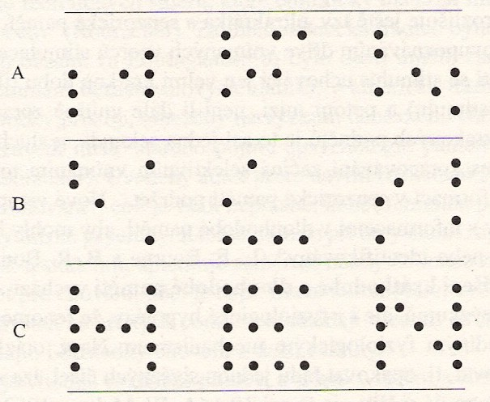
Senzorická paměť se také uvádí jako souhrn paměti vizuální, sluchové a hmatové. Jak už je psáno výše, informace jsou v ní uchovávány po velice krátkou dobu. U vizuální paměti můžeme narazit na "setrvačnost zrakového vjemu".
O této vlastnosti se může každý přesvědčit sám. Pokud v zatemnělé místnosti bude někdo pohybovat bodovým zdrojem světla ( rozžhaveným uhlíkem, zapálenou cigaretou ), tak vaše oko bude schopno vnímat nejenom momentální polohu zdroje světla, ale i část trajektorie, kterou zdroj urazil během poslední desetiny sekundy.

- Krátkodobá paměť – obecně

Do krátkodobé paměti si ukládáme události, na které se právě soustředíme. Jestliže bychom četli pozorně například tento text, měli by nám řádky psané výše utkvět dosud v paměti. Díky krátkodobé paměti jste schopni orientovat se v přítomnosti. Je to taková "pracovní paměť". Slouží k zapamatování po dobu několika sekund a minut, což v každodenním životě často stačí ke splnění dílčího úkolu. Po splnění úkolu (pokud jej nebudeme vykonávat opakovaně) již informaci nepotřebujeme, proto se déle neuchová.

- Dlouhodobá paměť – obecně

Dlouhodobá paměť uchovává události, které se už staly. Přechází do ní některé situace a věci, které předtím byly ve Vaší pracovní (krátkodobé) paměti. Ukládáním prožitků do této paměti si změnami v síti nervových buněk vytváříte tzv. paměťové stopy. Díky nim si pamatujete například jméno svého partnera nebo vyjmenovaná slova. Dlouhodobá paměť má velmi široké rozpětí pro udržení informace. Od několika minut až po celoživotní zapamatování.

Zapomínání

V průběhu času dochází k zapomínání toho, co jsme se už naučili, nejvíce se zapomíná v prvních hodinách a dnech. Nejprve vypouštíme z paměti to, co nepovažujeme za důležité, co nás nezajímá, čemu jsme neporozuměli, co jsme si důkladně neopakovali a nepotřebujeme v praxi. Tento proces je nejprve velmi rychlý, později pozvolný- tento fakt poprvé zjistil koncem 19.století psycholog Ebbinghaus.

Křivka zapomínání:
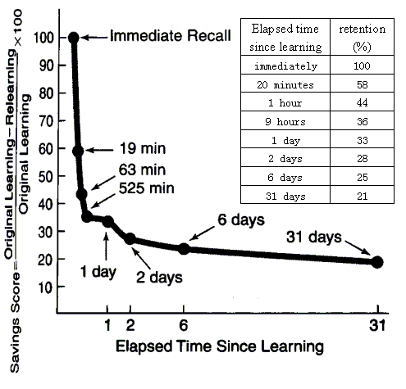
Zapomínání má pro člověka dva zásadní významy:

- Kladný
Můžeme zapomenout nepříjemné nebo tragické události, které by jinak mohli vážně narušit náš život.

- Záporný
Nežádoucí, zejména při zapomínání potřebných naučených vědomostí.

Poruchy paměti

- Amnesie je ztráta paměti, člověk si nic nepamatuje. Můžeme ji rozdělit na úplnou (totální) a částečnou (ostrůvkovitou), kdy vypadne jen určité období.

- Hypomnesie je oslabení či zhoršení paměti, může se projevit například při únavě.

- Hypermnesie je nadměrná schopnost zapamatování a vybavování. Může se projevovat při požití alkoholu nebo kávy.

- Paramnesie, projevuje se nepřesností, člověk neuvede správný časový údaj, vzpomíná na události, které se nestaly.

- Konflabulace v paměti chybí určité období a objevuje se smyšlenka (není to ale lhaní).

- Alzheimerova nemoc je charakterizována jako degenerativní onemocnění mozku, při němž odumírají části mozkových buněk a dochází ke změně látkové činnosti mozku.V mnoha případech se i ztrácí vztah k vlastní osobě. Postupně dochází k zapomínání nedávných událostí, později i těch známých naučených. Pacient trpí poruchami řeči, smyslovými halucinacemi a ztrátou orientace. V poslední fázi ztrácí úplně řeč, paměť a kontrolu nad tělesnými funkcemi. Od prvních příznaků do smrti uplyne 8-15 let. Příčiny této neléčitelné choroby zatím nejsou známy.

- Výpadky paměti, kupříkladu vypadnutí určitého údaje (telefonní číslo, číslo domu) nejsou známkami choroby. Vyskytují se při stresu, nervozitě nebo rozčilení.

Výzkum

- Krátkodobá paměť

Příběh:
Přečetl jsem dětem tento příběh a jejich úkolem bylo převyprávět tento příběh buď mě nebo jiné osobě, co nejpodrobněji.

O lvu a myšce:
Lev spal. Přišla k němu myška. Lev se probudil a chytl ji. Myška prosila: „Pusť mě lve, jsem malá myška, ale i malá myška může velkému lvu pomoci“.“Jak bys mi ty mohla pomoci,“ řekl lev, ale přece myšku pustil. Přišli lovci, chytili lva a přivázali ho ke stromu. Lev řval. Myška to slyšela, přiběhla a přehryzala provazy. Lev byl volný a řekl: „Děkuji ti, teď vidím, že i malá myška může pomoci velkému lvu.“

- Klára: Jediné co si nezapamatovala byli lovci, hned však upozornila svého tátu, že někdo toho lva chytil ale že si nepamatuje kdo, jen že to byl někdo zlí.

- Sebastien: I když je hyperaktivní a občas má problém se soustředit, příběh ho zaujal a skvěle si ho pamatoval, dokonce mě po té začal vysvětlovat že myška má ostré zoubky a proto mohla provaz překousat a že kdyby mě kousla tak by to prý bolelo.

- Jáchym: Jen poslouchal a poté řekl myška a medvěd.

Hračky:
Vzal jsem 8 různých věcí a ukázal je dětem asi tak na 10 – 15 vteřin. Poté jsem tyto věci schoval a chtěl jsem aby mi řekl které si zapamatovali.(opička, mickey mouse, balónek, hopskulka, auto,kostka, pistol,hvězdička)

- Klára: vzpomněla si na 7 věcí z 8. Navíc mi nic nechtěla říct, ale řekla že mi to namaluje.

- Sebastien: Vzpomněl jsi jen na 5 věcí, ale věděl že jich bylo víc jen si nepamatuje co to bylo.Když jsem mu je ukázal po druhé tak hned začal ukazovat na co zapomněl a chtěl to zkusit ještě jednou. Pak si už pamatoval všechny.

- Jáchym: Věci si prohlížel a když jsem je chtěl schovat tak začal plakat,řekl že jsem zlý a že si chce hrát.

Kresba:
Ukázal jsem dětem obrázek a oni ho měli po chvilce nakreslit.

- Klára: Nakreslila obrázek velmi věrohodně dokonce si vzpomněla i na maličkosti.

- Sebastien: nechtěl vůbec kreslit, tak jsem tento úkol u něj vynechal.

- Jáchym: Nakreslil traktor, a když jsem se ho zeptal proč? Tak řekl že líbí. Jeho otec mi poté řekl , že ho kreslí pořád protože je to jeho nejoblíbenější hračka.

- Dlouhodobá paměť

Básnička, písnička:
Úkolem dětí bylo říct mi básničku nebo písničku, kterou si pamatují alespoň týden nebo i delší dobu.

- Klára: Na básničku si žádnou nevzpomněla, ale písničky by mohla zpívat až do večera.Byla velmi nadšená a docela byl problém jí vysvětlit, že už zpívat nemusí, protože ji to očividně baví.

- Sebastien: Pamatoval si písničku prší, prší jen se leje. A když jsem se ho zeptal kde se jí naučil, řekl že ve školce si ji občas zpívají.

- Jáchym: Jsem toto ani nezkoušel.

Zážitek:
Děti mi vyprávěli něco co se jim stalo na co si vzpomínají ať už událost veselá nebo smutná, a poté jsem ji zkonzultoval s jejich rodiči.

- Klára: Pamatovala si na výlet, kde jezdila na koníčkovi a dokonce si pamatovala že to bylo ve westernovém městečku ve Zvole. Hned mi začala koníčka popisovat, tak podrobně, že ani její táta si ho tak dobře nepamatoval.

- Sebastien: Mi povídal jak byl s tetou na horách. Pamatoval si že tam bylo hodně sněhu a že svítilo sluníčko, a že tam stavěl sněhuláka. Jeho máma mi pak řekla, že byl s tetou v Itálii a že přijel absolutně nadšený a ptal se kdy pojedou zase.

- Jáchym: Dlouho přemýšlel a pak se ho jeho táta zeptal proč má odřenou bradu, tak řekl že spadl a že má bebino. Jeho táta mi poté řekl že utíkal a spadl.

- Smyslová paměť
Řekl jsem dětem ať zavřou oči a dal jsem jim do ruky jablko. Obě děti (s Jáchymem jsem toto ani nezkoušel) bezpečně poznali, že je to jablko. Poté jsem vyzkoušel vzít kousek banánu řekl jsem jim ať ho sní, samozřejmě měli stále zavřené oči. Opět jsem byl hned utvrzen, že je to banán.

- Shrnutí:
Klára je velmi chytrá, dokonce bych řekl nadprůměrně což lze poznat i s komunikace s ní. Paměť má určitě zcela v pořádku a má hodně velký smysl pro zapamatování detailů.Věnuje se mnoha věcem a všechny ji baví ať už je to kreslení, zpívání nebo cokoli jiného. Bylo také velmi poznat, že je sebevědomá a možná docela dominantní osoba, která se absolutně nestydí a je velmi hravá.
Sebastien: Jelikož je hyperaktivní, byl chvílemi problém udržet si jeho pozornost. Je takový že pokud ho něco nezaujme tak o to nemá absolutně zájem, ale pokud se mu něco opravdu líbí a je to pro něj zajímavé tak tomu věnuje mnoho času a úpěnlivě na tom pracuje. S pamětí je na tom dobře a určitě bych neřekl že je nějakým způsobem opožděný. Podle mě je to průměrné dítě jeho věku.
Jáchym: Je velmi zábavné dítě, které na svůj věk opravdu dobře mluví. Z něj jsem toho až tolik informací nedostal, ale na druhou stranu to bylo velmi zábavné. Paměť má také určitě zcela v pořádku.

